阶段报告填写说明
——导师

1、以“教师”身份登录研究生信息管理系统（用户名：工作证号或退休证号；初始密码：工作证号或退休证号），登录后请尽快修改密码；
2、点击“导师”模块左侧菜单栏中“论文阶段报告评语”管理；
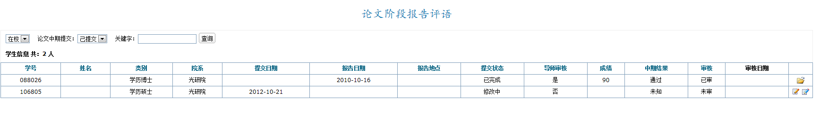
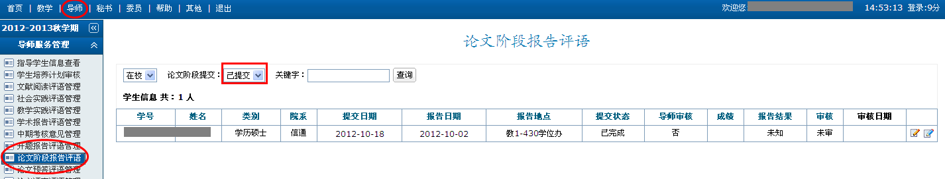

- 点击右侧“论文阶段报告编辑”图标，编辑和查看阶段报告具体内容信息（已审核的报告信息只能查看不能编辑）；
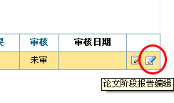
- 点击“编辑导师评语”图标，填写对学生阶段报告的评语。填写完毕后，务必将左下角“审核”状态变更为“是”并点击右上角保存键，完成阶段报告的网上审核（已审核的报告信息不能再进行导师评语编辑）。
5、学生导出打印阶段报告后，导师在纸质版阶段报告上签字。
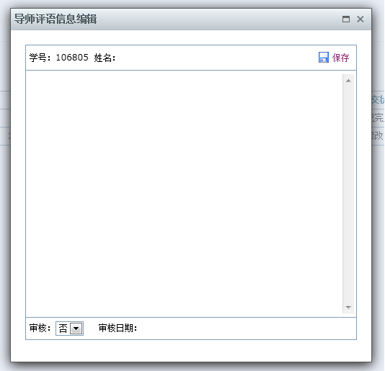
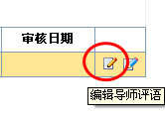
6、阶段评审小组对学生阶段报告进行评审，并将意见填写在纸质版阶段报告中，由阶段小组组长签字确认。

提示：在教务人员进行审核操作之前，导师可以直接修改学生阶段报告内容；教务人员审核之后，导师只能使用查看功能。

